Оглавление
1. Выбор и обоснование средств проектирования и реализации 2
1.1 Средства проектирования 2
1.2 Средства реализации проекта 2
2. Проектирование архитектуры приложения 3
2.1 Схема архитектуры 3
2.2 Описание архитектуры 4
2.3 Обоснование выбора архитектуры 5
3. Проектирование хранилища данных 6
3.1 Модель сущность-связь 6
3.2 Основные сущности 7
4. Проектирование пользовательского интерфейса 8
4.1 Общая концепция интерфейса 8
4.2 Группировка экранов по разделам 9
4.3 Иерархия (вложенность) интерфейсов 10
4.4 Карта экранов и состояний 12

Выбор и обоснование средств проектирования и реализации

Средства проектирования
Mermaid / PlantUML
Инструменты для построения:
- ER-диаграмм базы данных
- Схем архитектуры систем
- Диаграмм классов приложений
- Карт переходов между состояниями
Почему выбраны эти инструменты:
- Абсолютно бесплатные решения
- Работают прямо в браузере без установки
- Возможность сохранения диаграмм в PNG и SVG
- Удобны для совместной разработки
- Простой синтаксис для новичков

Средства реализации проекта
Категория | Инструмент | Обоснование
Frontend | Vanilla JavaScript, HTML5, CSS3 | Минимум зависимостей; прозрачность кода; простая поддержка
Backend | PHP 7.4+ | Низкая сложность; быстрое создание прототипов; стандарт для веб
Хранилище данных | MySQL / MariaDB | Надежное хранение структурированных данных; поддержка транзакций; легкая интеграция с PHP
Веб-сервер | Apache или Nginx через XAMPP/OpenServer | Типовой выбор для PHP; лёгкое развёртывание на локальной машине; минимальные требования
Система контроля версий | Git с GitHub | Хранение истории разработки; совместная работа; резервная копия кода
Тестирование API | Postman или Insomnia | Удобное тестирование HTTP-запросов; автоматизация тестов; документирование API
Среда разработки | VS Code или PhpStorm Community | Высокая скорость разработки; расширенная поддержка синтаксиса; встроенный Git

Вывод: Выбранный набор инструментов обеспечивает эффективность разработки, портативность решения и соответствие требованиям учебного проекта.

Проектирование архитектуры приложения

Схема архитектуры
Архитектура веб-системы “ЗвукоРекорд”
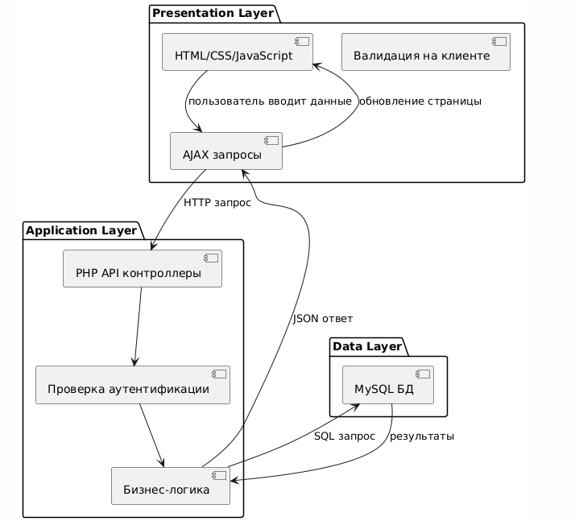

Описание архитектуры
Presentation Layer (Слой представления):
Отвечает за взаимодействие конечного пользователя с системой. Содержит:
- HTML-страницы и CSS-стили для визуального оформления
- JavaScript-код для обработки событий (клики, вводы текста)
- AJAX-запросы для асинхронной загрузки данных без перезагрузки страницы
- Клиентскую валидацию введённых пользователем данных
- Отображение результатов операций и сообщений об ошибках
Application Layer (Слой приложения):
Содержит основную логику работы системы:
- PHP-скрипты в папке api/, каждый обрабатывает отдельный функционал
- Обработка входящих HTTP-запросов (GET для получения, POST для создания, PUT для обновления, DELETE для удаления)
- Проверка подлинности пользователя и его прав доступа
- Валидация данных, полученных от клиента
- Выполнение бизнес-операций (расчёт стоимости, проверка доступности времени)
- Формирование и отправка JSON-ответов клиенту
Data Layer (Слой данных):
Обеспечивает надёжное хранение и извлечение информации:
- Структурированное хранилище (база данных MySQL)
- Таблицы для различных сущностей (пользователи, студии, оборудование, бронирования)
- Использование первичных ключей и внешних ключей для связей между таблицами
- Обеспечение целостности и консистентности данных
- Защита от несанкционированного доступа

Обоснование выбора архитектуры
Трёхслойная архитектура MVC решает следующие проблемы:
- Разделение ответственности — каждый слой отвечает за одну область, упрощая отладку и модификацию
- Параллельная разработка — фронтенд и бэкенд разработчики могут работать независимо через REST API
- Масштабируемость — при росте нагрузки можно оптимизировать каждый слой отдельно
- Тестируемость — каждый компонент (контроллер, модель) может тестироваться отдельно
- Переиспользование кода — один API может обслуживать веб и мобильное приложение одновременно

Проектирование хранилища данных

Модель сущность-связь
Анализируя требования системы ЗвукоРекорд, выделяются следующие основные сущности:
- User - участник системы (клиент или администратор)
- Studio - помещение студии, доступное для аренды
- Equipment - оборудование (микрофоны, наушники, мониторы)
- EquipmentType - категория оборудования
- Booking - зарезервированное время в студии
- BookingEquipment - оборудование, добавленное к бронированию
- StudioEquipment - оборудование в конкретной студии
- Payment - информация об оплате бронирования

ER-диаграмма:

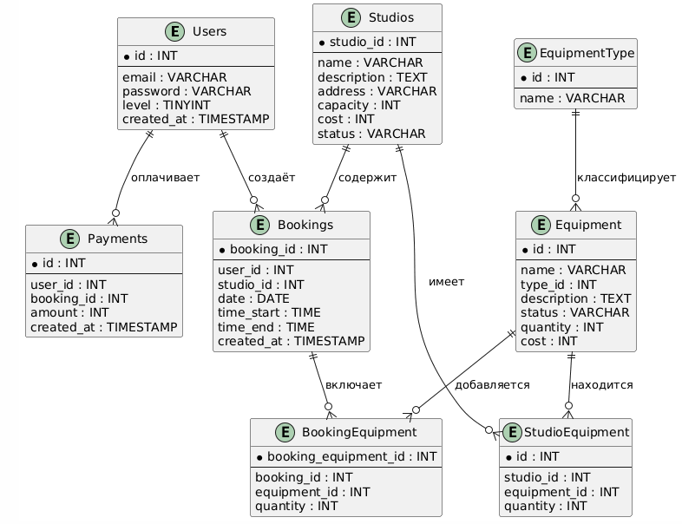

Основные сущности
Сущность | Описание | Ключевые атрибуты
USERS | Зарегистрированный пользователь системы (клиент или администратор) | id, email, password, level, created_at
STUDIOS | Студия звукозаписи, доступная для бронирования | studio_id, name, description, address, capacity, status, cost
EQUIPMENT_TYPES | Классификация оборудования по категориям | id, name
ALL_EQUIPMENT | Каталог всего оборудования в системе | id, name, type_id, description, status, quantity, cost
BOOKINGS | Бронирование студии на определённое время пользователем | booking_id, user_id, studio_id, date, time_start, time_end, created_at
BOOKING_EQUIPMENT | Вспомогательная таблица связи между бронированиями и оборудованием (N:M) | booking_equipment_id, booking_id, equipment_id, quantity
STUDIO_EQUIPMENT | Вспомогательная таблица, определяет какое оборудование находится в каждой студии | id, studio_id, equipment_id, quantity
PAYMENTS | Запись об оплате бронирования студии | id, user_id, booking_id, amount, created_at

Проектирование пользовательского интерфейса

Общая концепция интерфейса
Пользователь (User)
- Просматривает каталог доступных студий
- Создаёт новые бронирования
- Управляет существующими бронированиями (отмена, изменение)
- Видит свой профиль и историю операций
- Получает информацию о стоимости и доступности
Администратор (Admin/Worker)
- Имеет доступ ко всем функциям пользователя
- Добавляет и удаляет студии из системы
- Управляет каталогом оборудования
- Просматривает все бронирования в системе
- Создаёт отчёты и аналитику
Принципы интерфейса:
- Быстрый и удобный доступ к основным функциям
- Интуитивная навигация с ясной структурой меню
- Наглядное отображение статусов (свободно, занято, недоступно)
- Адаптивный дизайн, работающий на мобильных и десктопных устройствах
- Минимальное количество кликов для выполнения типовых операций

Группировка экранов по разделам
Раздел 1: ACCOUNT (Учетная запись)
Код | Экран
1.1 | Profile (Профиль пользователя)
1.2 | Email/Login (Страница входа)
1.3 | Register (Регистрация)
1.4 | History (История всех бронирований)

Раздел 2: STUDIOS (Студии)
Код | Экран
2.1 | Studios List (Список студий)
2.2 | Studio Card (Карточка студии с информацией)
2.3 | Filter/Search (Фильтрация и поиск)

Раздел 3: BOOKING (Бронирование)
Код | Экран
3.1 | Studio Selection (Выбор студии для бронирования)
3.2 | Date & Time Selection (Выбор даты и времени)
3.3 | Equipment Selection (Выбор дополнительного оборудования)
3.4 | Payment (Расчёт финальной стоимости)
3.5 | Confirmation (Подтверждение и завершение)

Раздел 4: REPORTS (Отчёты) - только для admin
Код | Экран
4.1 | Report Selection (Выбор типа отчёта)
4.2 | Report View (Просмотр отчёта)
4.3 | Export (Экспорт результатов)

Иерархия (вложенность) интерфейсов
├─ ACCOUNT (1.0)
│ ├─ 1.1 Profile
│ ├─ 1.2 Email/Login (развернуть)
│ │ ├─ 1.2.1 Login
│ │ └─ 1.2.2 Register
│ ├─ 1.3 Register
│ └─ 1.4 History
│
├─ STUDIOS (2.0)
│ ├─ 2.1 Studios List
│ ├─ 2.2 Studio Card (открыть при клике на 2.1)
│ └─ 2.3 Filter/Search (доступен из 2.1)
│
├─ BOOKING (3.0)
│ ├─ 3.1 Studio Selection
│ ├─ 3.2 Date & Time Selection (следующий после 3.1)
│ ├─ 3.3 Equipment Selection (следующий после 3.2)
│ ├─ 3.4 Payment (следующий после 3.3)
│ └─ 3.5 Confirmation (следующий после 3.4)
│
└─ REPORTS (4.0) --- только для admin
├─ 4.1 Report Selection
├─ 4.2 Report View (следующий после 4.1)
└─ 4.3 Export (доступен из 4.2)

Карта экранов и состояний
